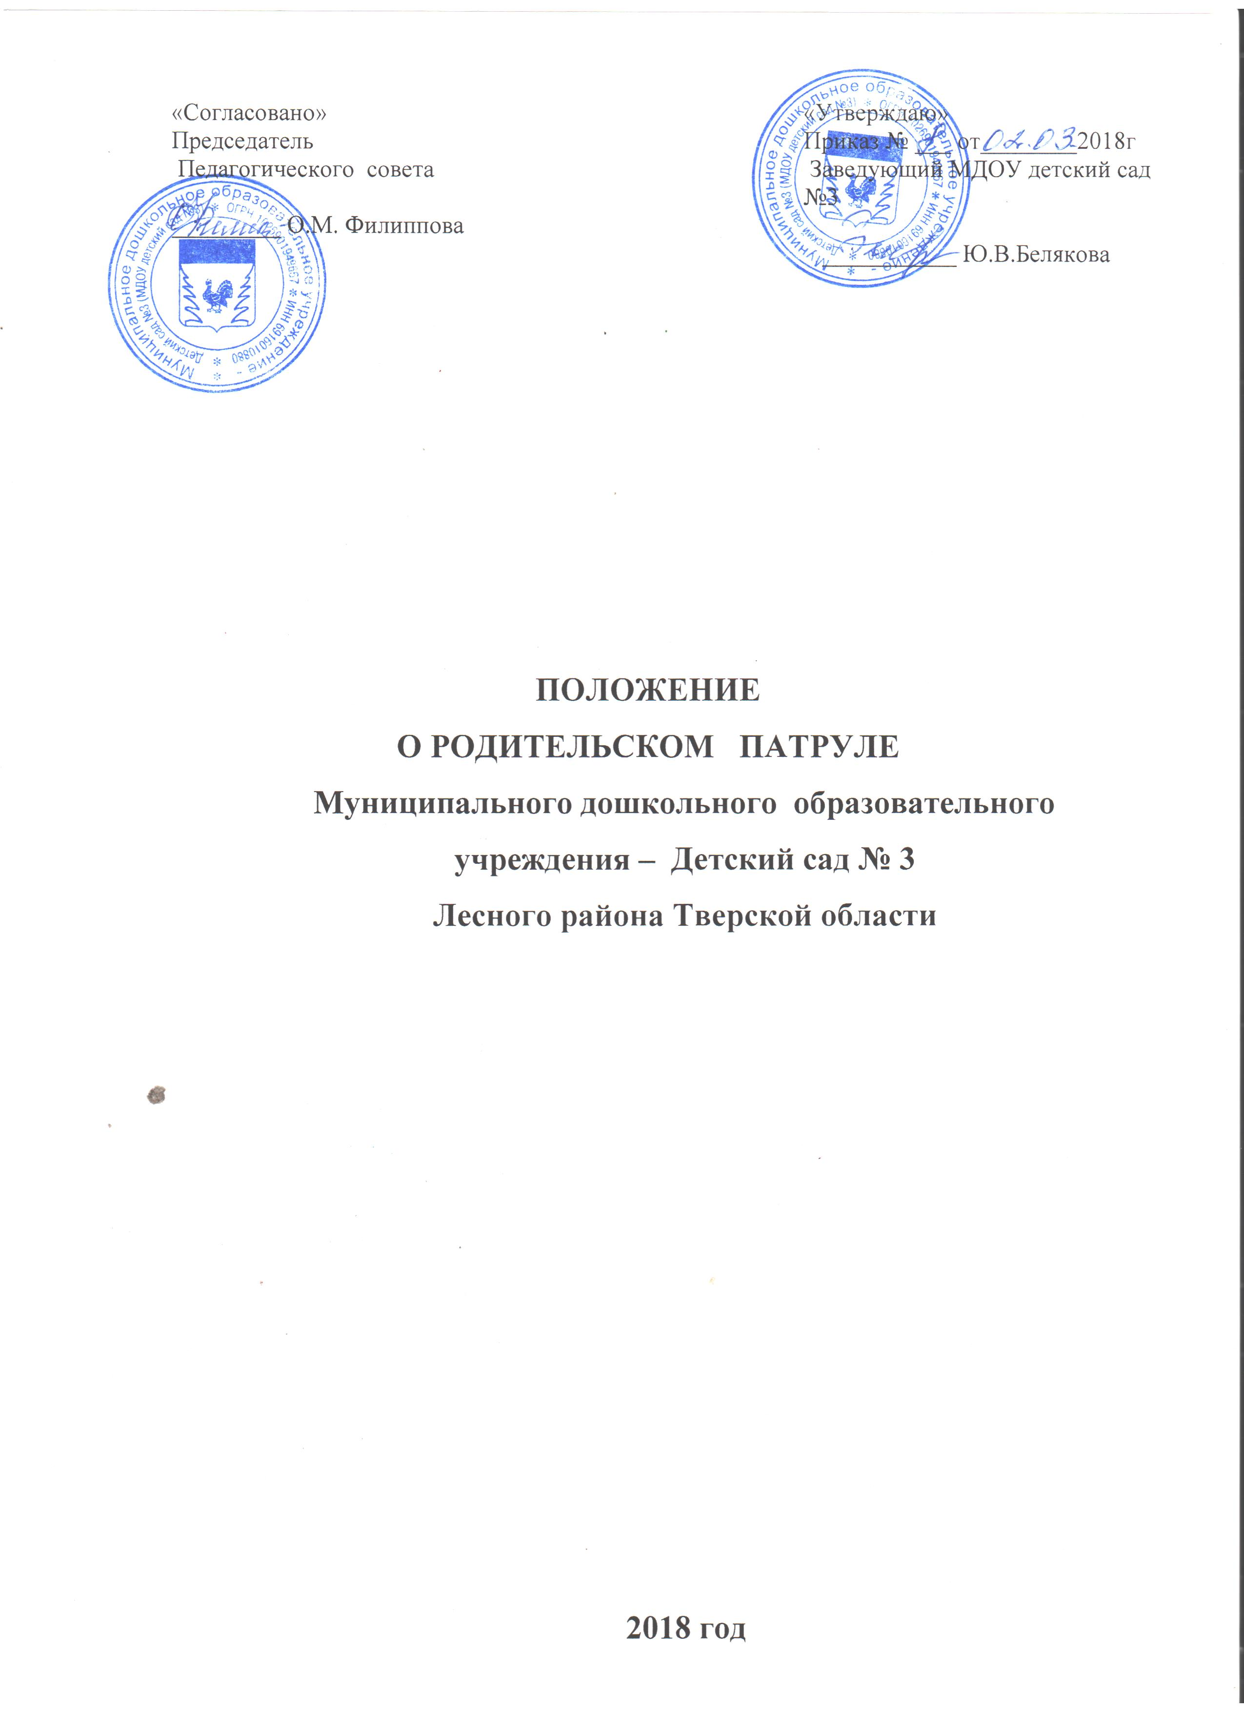

- Общие положения

1.1. Инициативная группа «Родительский патруль» (далее РП ) создается из числа родителей, дети которых посещают МДОУ детский сад №3.
1.2. Родительский патруль организует свою работу в тесном взаимодействии с администрацией и с педагогическим коллективом МДОУ детский сад №3, Районным отделом образования Администрации Лесного района, ОГИБДД МО МВД России «Удомельский» в соответствии с графиком, утвержденным заведующим образовательного учреждения на учебный год.
1.3. График работы Родительского патруля составляется образовательными учреждениями совместно с Районным отделом образования Администрации Лесного района и ОГИБДД МО МВД России «Удомельский».
1.4. Родительский патруль в своей работе строго соблюдает действующее законодательство в сфере образования и в сфере безопасности дорожного движения.
1.5. Отвечает за работу Родительского патруля руководитель образовательной организации.
1.6. Районный отдел образования Администрации Лесного района, ОГИБДД МО МВД России «Удомельский» оставляют за собой право размещать информацию о работе Родительских патрулей образовательных организаций в средствах массовой информации, на сайтах, отправлять на новостную ленту Министерства образования Тверской области с использованием сведений, предоставленных в отчетах образовательных организаций.

2. Цели создания Родительского патруля:
2.1. Привлечение внимания общественности к проблеме обеспечения безопасности дорожного движения несовершеннолетних.
2.2. Внедрение новых эффективных форм работы с несовершеннолетними по формированию у них навыков безопасного поведения на улицах и дорогах.
2.3. Вовлечение родителей в обучение несовершеннолетних безопасному поведению на дорогах.
2.4. Расширение форм социального партнерства в вопросах профилактики детского дорожно-транспортного травматизма.

3. Задачи создания Родительского патруля:
3.1. Способствовать повышению культуры поведения на дороге.
3.2. Способствовать снижению тяжести последствий дорожно-транспортных происшествий.
3.3. Способствовать формированию стереотипа правильного поведения на проезжей части в зависимости от погодных условий.
3.4. Способствовать повышению уровня ответственности родителей за формирование у детей навыков безопасного поведения на проезжей части.

4. Этапы работы Родительского патруля
4.1. Широкомасштабные мероприятия муниципального уровня - акции «Родительский патруль» проводятся четыре раза в учебном году (зима, весна, лето, осень).
4.2. Работа Родительского патруля может проводиться образовательными организациями по мере необходимости по инициативе руководства либо родителей обучающихся образовательной организации.
4.3. Количество выходов на патрулирование Родительского патруля определяется родителями, входящими в состав Родительского патруля и согласовывается с руководством образовательной организации, но не менее четырех раз в указанные в пункте 4.1 настоящего Положения периоды.

5. Организация работы Родительского патруля
5.1. Родительский патруль формируется из числа родителей (законных представителей) обучающихся каждой образовательной организации, желающих принять участие в данной работе на добровольной основе.
5.2. В состав Родительского патруля (кроме лиц, указанных в пункте 5.1 настоящего Положения) могут входить руководители и педагоги образовательных организаций, должностные лица, ответственные за организацию деятельности по профилактике ДДТТ в учреждении, члены управляющего совета МДОУ детский сад №3 , сотрудники ОГИБДД МО МВД России «Удомельский», представители средств массовой информации. 5.3. Состав родительского патруля утверждается приказом руководителя образовательной организации.
5.4. Работа Родительского патруля проводится по трём направлениям: - контроль за использованием несовершеннолетними световозвращающих элементов в одежде;
- контроль за соблюдением ПДД несовершеннолетними и взрослыми, сопровождающими детей, по пути следования в образовательную организацию и обратно;
- контроль за соблюдением правил перевозки детей в салонах легковых автомашин (совместно с ОГИБДД МО МВД России «Удомельский»).
5.5. За три рабочих дня до начала проведения акций, рейдов Родительского патруля администрация образовательной организации подает в Районный отдел образования Администрации Лесного района (Вышехтоновой В.И.) и в ОГИБДД МО МВД России «Удомельский» (Соловьевой Н.Е.) заявку (Приложение 1) для составления сводного графика работы Родительских патрулей.
5.6. Работа Родительского патруля проводится в соответствии с алгоритмом организации деятельности в зависимости от направленности мероприятия (Приложение 2 «Контроль за соблюдением ПДД пешеходами и применением световозвращающих элементов»; Приложение 3 «Контроль за соблюдением правил перевозки детей-пассажиров»).
5.7. В рамках акции Родительского патруля учащимся, родителям раздаются брошюры, памятки, открытки и иные материалы (подготовленные воспитателями и (или) детьми) по профилактике детского дорожно-транспортного травматизма. На видных местах образовательных учреждений вывешиваются плакаты по профилактике дорожно-транспортного травматизма и об объявленной акции.
5.8. Итоги работы Родительского патруля обсуждаются на заседаниях управляющих советов, Совете родителей и доводятся до сведения родителей на родительских собраниях, а также размещаются на информационных стендах учреждений, СМИ, на сайте МДОУ детский сад №3.

6. Обязанности Родительского патруля
6.1. Родительский патруль осуществляет патрулирование в микрорайоне образовательной организации.
6.2. Родительским патрулем выявляются причины и условия, способствующие совершению нарушений ПДД несовершеннолетними, взрослыми, сопровождающими детей, а также водителями транспортных средств, осуществляющих перевозку детей-пассажиров.
6.3. Родительским патрулем осуществляется проверка улично-дорожной сети в микрорайоне образовательной организации, выявляются недостатки в содержании улично-дорожной сети с последующей передачей информации руководству образовательной организации. Руководитель образовательной организации данную информацию доводит до сведения организации, обслуживающей улично-дорожную сеть в данном микрорайоне в соответствии с Паспортом дорожной безопасности.

7. Права Родительского патруля:
7.1. Выявлять несовершеннолетних, совершивших нарушения ПДД РФ.
7.2. Выявлять родителей (законных представителей), оказывающих своим поведением отрицательное влияние на несовершеннолетних, и вносить соответствующие предложения в уполномоченные органы о принятии в отношении них мер.
7.3. Родительский патруль имеет право проводить беседы с несовершеннолетними, допустившими нарушение ПДД, а также взрослыми участниками дорожного движения, сопровождающими детей и нарушившими ПДД.

8. Документация Родительского патруля
8.1. Информация о проведенных выходах Родительского патруля отражается в журнале учета выхода родительского патруля (Приложение 4), либо других документах на усмотрение администрации образовательной организации, в которых указываются дата и время патрулирования, направленность рейдового мероприятия, Ф.И.О. участников Родительского патруля, результаты проведения рейда.
8.2. Администрация образовательной организации готовит информацию о результатах работы Родительского патруля по прилагаемой форме (Приложения 5,6) и предоставляет в Районный отдел образования Администрации Лесного района и в ОГИБДД МО МВД России «Удомельский» в течение двух дней после проведения рейдовых мероприятий.

Приложение 1

Заявка
на участие в проведении широкомасштабного мероприятия
«Родительский патруль»

ОО | Дата и время проведения патрулирования | Направленность работы Родительского патруля | Маршрут патрулирования | Количество участников Родительского патруля

Подпись руководителя ОО, заверенная печатью.

Приложение 2

Алгоритм
работы Родительского патруля по контролю за соблюдением ПДД пешеходами (как несовершеннолетними, так и взрослыми участниками дорожного движения) и применением световозвращающих элементов

1. Первоначально педагоги проводят анализ маршрутов движения детей от дома до образовательной организации и выявляют места, наиболее опасные для перехода проезжей части, отмечают места возле образовательной организации, где существует возможность нарушения ПДД как детьми, так и родителями.
2. На основании данных анализа составляется маршрут патрулирования Родительского патруля в микрорайоне образовательной организации.
3. Работа Родительского патруля осуществляется как в местах наиболее частых нарушений ПДД, так и на пешеходных переходах и регулируемых перекрестках.
4. Из числа родительской общественности образовательной организации выбираются наиболее активные родители, которые вместе с педагогами и другими участниками Родительского патруля (по согласованию) будут патрулировать район образовательной организации.
5. Решение о количестве людей, принимающих участие в работе Родительского патруля, принимает администрация образовательной организации.
6. Администрация образовательной организации заблаговременно оповещает несовершеннолетних и их законных представителей о проведении рейдов Родительского патруля.
7. Участников Родительского патруля желательно обозначить световозвращающими жилетами, либо элементом в одежде, который будет выделять их среди посторонних людей (нарукавные повязки со светоотражающими элементами, светоотражающие элементы, сигнальные флажки,...).
8. В назначенную дату и время, желательно за 30 минут до начала работы учреждения (например, 8.00-9.00 - 1 смена, 16.00 - 17.30 - 2 смена), участники Родительского патруля занимают места дислокации и осуществляют надзор за соблюдением ПДД пешеходами, идущими в образовательную организацию.
9. В случае если учащийся образовательной организации направляется к неустановленному месту перехода, то Родительский патруль направляет его к пешеходному переходу или регулируемому перекрестку, либо участник Родительского патруля сам сопровождает несовершеннолетнего нарушителя к установленному месту перехода и контролирует переход через дорогу. Кроме того, Родительский патруль проводит профилактическую беседу с несовершеннолетним, с родителями, разъясняя им правила перехода через проезжую часть.
10. Родительский патруль по факту выявленного нарушения ПДД несовершеннолетним фиксирует данные ребенка-нарушителя и передает их руководителю образовательной организации после окончания патрулирования. Администрация образовательной организации информирует родителей учащегося о факте нарушения ПДД несовершеннолетним.
11. В случае выявления Родительским патрулем нарушения ПДД взрослым пешеходом, сопровождающим несовершеннолетнего в образовательную организацию, Родительский патруль сообщает об этом факте сотруднику ОГИБДД МО МВД России «Удомельский», если таковой входит в состав Родительского патруля, с целью привлечения пешехода к административной ответственности за нарушение ПДД. Если Родительский патруль работает без сотрудника ОГИБДД, то самостоятельно своими силами проводит профилактическую беседу с взрослым нарушителем ПДД о недопустимости подобных фактов.
12. Родительский патруль осуществляет контроль за использованием световозвращающих элементов на одежде несовершеннолетних путем подсчета количества детей, у которых отсутствуют световозвращающие элементы. Эти данные фиксируются и передаются руководству образовательной организации.
13. Администрация образовательной организации обобщает результаты работы Родительского патруля, подсчитывает количество несовершеннолетних, нарушивших ПДД, а также не имеющих световозвращающие элементы.

Приложение 3

Алгоритм
работы Родительского патруля по контролю за применением детских удерживающих устройств и ремней безопасности водителями транспортных средств при подвозе несовершеннолетних к образовательным организациям

1. Первоначально педагоги выявляют места посадки и высадки несовершеннолетних пассажиров при подвозе их к образовательной организации и проводят анализ маршрутов движения детей.
2. На основании данных анализа составляется дислокация мест работы Родительского патруля, которые будут приближены к местам посадки-высадки детей.
3. Из числа родительской общественности образовательной организации выбираются наиболее активные родители, которые вместе с другими участниками Родительского патруля (по согласованию) при поддержке ОГИБДД МО МВД России «Удомельский» будут патрулировать район образовательной организации.
4. Решение о количестве людей, принимающих участие в работе Родительского патруля, принимает администрация образовательной организации.
5. Администрация образовательной организации заблаговременно оповещает родителей и законных представителей несовершеннолетних о проведении рейдов Родительского патруля и необходимости использования детских удерживающих устройств в соответствии с весом ребенка и ремней безопасности.
6. Участники Родительского патруля заблаговременно должны изучить требования, предъявляемые к водителям транспортных средств при перевозке детей-пассажиров, изложенные в пункте 22.9 ПДД РФ.
7. Участников Родительского патруля желательно обозначить световозвращающими жилетами, либо другими элементами в одежде, которые будет выделять их среди посторонних людей.
8. В назначенную дату и время (желательно за 45 минут до начала занятий) участники Родительского патруля занимают места дислокации и осуществляют надзор за соблюдением ПДД водителями транспортных средств, осуществляющих подвоз детей к образовательной организации.
9. После полной остановки транспортного средства для высадки пассажиров представители Родительского патруля приближаются к автомобилю и просят разрешения посмотреть, как перевозится ребенок.
10. При нарушении требований пункта 22.9 ПДД РФ Родительский патруль фиксирует данный факт, записывает сведения о транспортном средстве (марка, государственный регистрационный знак автомашины), водителе (по возможности) и сообщает об этом факте сотруднику ОГИБДД, если таковой входит в состав Родительского патруля, с целью привлечения водителя к административной ответственности за нарушение ПДД. Если Родительский патруль работает без сотрудника ОГИБДД, то он проводит профилактическую беседу с водителем транспортного средства о правилах перевозки детей - пассажиров и вручает раздаточные материалы с указанием видов и типов детских удерживающих устройств, способов их крепления, разъяснением административной ответственности, предусмотренной ч.З ст. 12.23 КоАПРФ.
11. Родительский патруль фиксирует и передает руководству образовательной организации итоги работы по окончании рейдового мероприятия.
12. Администрация образовательной организации обобщает результаты работы Родительского патруля.

Приложение 4

Журнал учета и результатов выхода родительского патруля № Дата Время Маршрут патрулирования

№ | Дата | Время | Маршрут патрулирования (Объект) | ФИО участников родительского патруля | Результат патрулирования

Приложение 5

Информация о результатах проведения мероприятия «Родительский патруль» по контролю за соблюдением ПДД пешеходами (как несовершеннолетними, так и взрослыми участниками дорожного движения) и применением световозвращающих элементов
в ________________________________________
наименование образовательной организации

Дата проведения
Количество обучающихся в ОО
Количество обучающихся ОО, прошедших через Родительский патруль / процент
Количество обучающихся ОО, на одежде которых отсутствуют СВЭ / процент
Количество обучающихся ОО, нарушивших ПДД / процент
Количество взрослых участников дорожного движения, сопровождающих детей и нарушивших ПДД.
Ссылки на информационные материалы о результатах проведенных мероприятий (ссылки на сайты ОО)

Заведующий ___________________ ______________
подпись ФИО

МП

Приложение 6

Информация
о результатах проведения мероприятия «Родительский патруль» по контролю за применением детских удерживающих устройств и ремней безопасности водителями транспортных средств при подвозе несовершеннолетних к образовательным организациям
в _______________________________________
наименование образовательной организации

Дата проведения
Количество обучающихся в ОО
Количество обучающихся ОО, прошедших через Родительский патруль / процент
Количество обучающихся ОО, перевозимых с нарушением пункта 22.9 ПДД РФ / процент
Ссылки на информационные материалы о результатах проведенных мероприятий (ссылки на сайты ОО)

Заведующий ___________________ ______________
подпись ФИО

МП

